A02P是UWB基站定位系统中的一款TDOA（Time difference of Arrival到达时间差）高防护基站。用于工业智能、仓储物流、安全生产、智慧城市、智慧导航等场景。 |  | 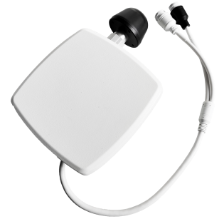
产品型号 | A02P
天线类型 | 外置天线
产品（含天线）重量 | 600g + 59g
产品尺寸 | 143*143*62mm
外壳材料 | 铸铝
通信接口 | POE
供电 | POE(36~57V DC)
功耗 | 3.0W
级联数量 | 6个, 采用标准30W POE交换机，Cat5e线缆，总级联长度150m
UWB RF CH | CH5: 6489.6MHz, CH9: 7987.2MHz
信道带宽 | 499.2MHz
可调发射功率 | [-46,-15]dBm/MHz@6.5G,[-42,-14]dBm/MHz@8.0G
通讯距离 | 工况: 100m@6.5G, 60m@8.0G
冷启动时间 | 1s
工作温度 | -40℃ ~ 75℃
存储温度 | -40℃ ~ 85℃
工作湿度 | 10% ~ 90% 无结霜
防护等级 | IP68
交互 | 指示灯
尾线长度 | 40cm

产品构造 | 尺寸（单位：mm)
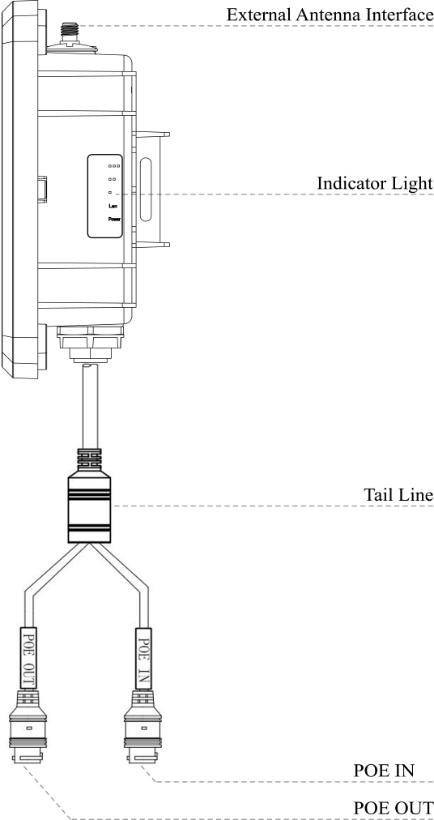 | 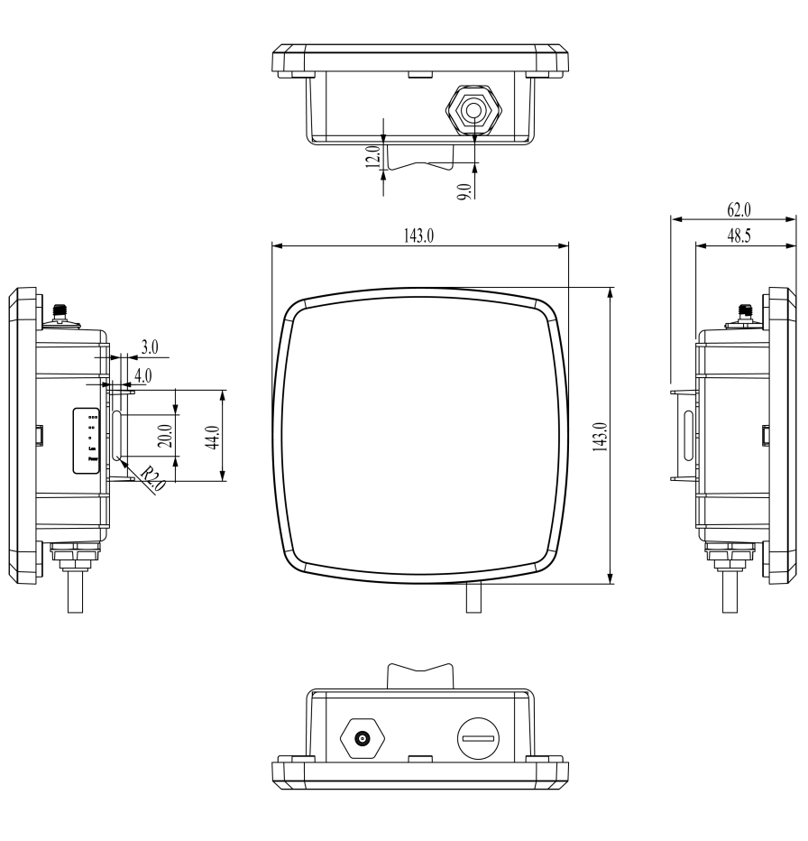  注：实际尺寸可能因制造工艺和测量方法而异，请以实际产品为准。

